Драбівський НВК «загальноосвітня школа І-ІІІ ступенів ім. С.В. Васильченка - гімназія» Драбівської районної ради Черкаської області
Провели заступники директора
з навчально-виховної роботи
Осадча Оксана Миколаївна,
Шквиря Людмила Василівна

СЕМІНАР № 3 «СВІДОМЕ ВДОСКОНАЛЕННЯ ЕМОЦІЙ»
КЕЙС НАВЧАННЯ
І. Практичне заняття для учнів «Атестат зрілості»
Дата проведення 26.02.2020 року
Час проведення 15.00
Місце проведення Драбівський НВК «загальноосвітня школа І-ІІІ ступенів ім. С.В. Васильченка - гімназія» Драбівського району
Кабінет - 105
Учасники відвертого діалогу : учні 11А та 11Б класу (всього 26 учасників)
Аналіз проведеного анкетування з учнями :

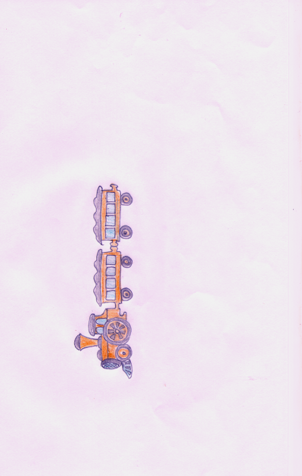
Рисунки до проективної методики для учнів «Моя сім

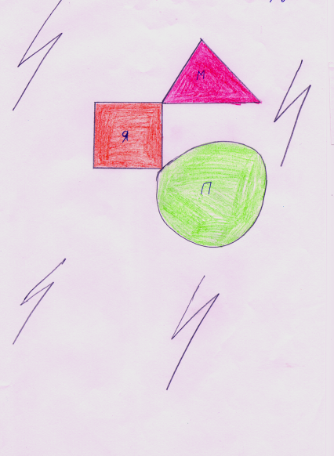

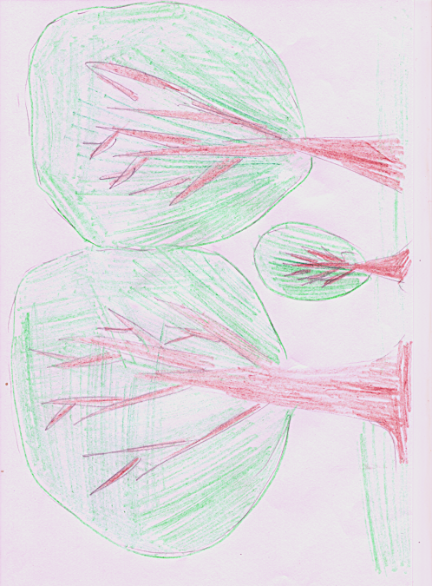

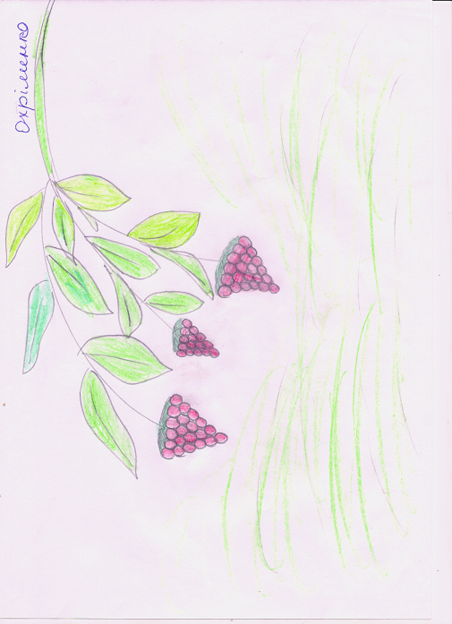

На друге запитання анкетування «Чи задоволений стосунками у твоїй сім’ї на цей час?» 58% реципієнтів відповіли «так», 17% - «не задоволені», 25% - не замислюються про відносини у своїй сім’ї, їм байдуже.
На запитання «Що тобі подобається у твоїй сім’ї?» учні давали такі відповіді:
- планування відпочинку на вихідні;
- сімейні подорожі за кордон;
- спільний відпочинок на природі;
«Що б хотів змінити у стосунках у сім’ї?» більшість опитаних відповіли, що хочуть відчувати більше поваги і довіри між членами родини.
На останнє запитання анкети «Які традиції є у твоїй сім’ї?» 76% учасників написали, що це є відзначення традиційних українських свят та днів народження членів сім’ї.
Обговорення оповідання Е. А. Піньковської «Така красуня»

Вправа «Три атестати зрілості»
- «Перший атестат зрілості»

- «Другий атестат зрілості»

- «Третій атестат зрілості – зрілість душі»

Висновок:
Краса людини – це найперше на що ми звертаємо увагу. Це звісно необхідно робити, але, не дивлячись на всю важливість фізичного тяжіння, також варто звертати увагу на особистість і інтелект. Це набагато важливіше ніж зовнішня краса. Захоплюватись чиєюсь привабливістю не варто, так як вона не довговічна, а яскравий може тримати вас у захваті протягом усього життя.
Хоча з вуст одинадцятикласників ми почули перевагу саме на обох якостях: внутрішньої та зовнішньої привабливості, що становить 65% реципієнтів.
Стосовно проведеної вправи «Три атестати зрілості» можемо зробити висновок, що 68% вважають за важливе досягти статевої зрілості, 82% вважають, що для щасливого життя повинні мати освіту та роботу, для створення сім’ї 43% вважають важливим відчувати серцем кого обрати супутником свого життя.

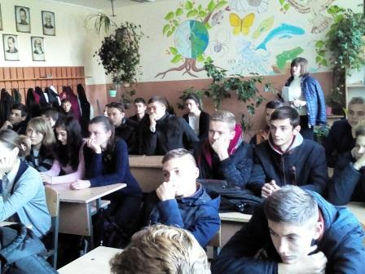

Педагогічне спілкування з батьками «Батьківська любов» за оповіданням Е. Піньковської «Сліпа любов»
Провели заступники директора
з навчально-виховної роботи
Осадча Оксана Миколаївна,
Шквиря Людмила Василівна
Дата проведення 05.03.2020 року
Час проведення 17.00
Місце проведення Драбівський НВК «загальноосвітня школа І-ІІІ ступенів ім. С.В. Васильченка - гімназія» Драбівського району
Кабінет - методичний
Учасники відвертого діалогу : 26 батьків (18 матерів, 16 татусів)
Самодіагностичне тестування батьків

Висновок:
Правильно виховувати дитину в сім’ї – це завжди шукати і знаходити баласт між любов’ю і вимогливістю, між милосердям і справедливістю. Тоді ніколи не буде соромно за своїх дітей, можна бути впевненим у їх майбутньому.
Як видно з діаграми «Самодіагностичне тестування батьків» 63% це такі сім’ї, які інколи порушують норми: мають шкідливі звички, але мають можливість змінити своє життя на краще.
За результатами анкетування батьків:
- більшість із них після ознайомлення з оповіданням зробили певні висновки щодо спілкування з своїми дітьми;
- мають намір переглянути деякі аспекти у вихованні та спілкуванні в сім’ї;
- батьки вважають, що це оповідання доцільно порекомендувати своїм друзям для ознайомлення та обговорення в колі сім’ї;
- всі батьки вважають, що потрібно ввести курс «Психологія сімейного життя» з 8 класу для підготовки дітей до сучасного суспільства.
